Cognome ________________ Nome _______________ Classe _________ Data __________

Le abilità geografiche: verifica delle competenze.

1. Orientamento sulle carte e nello spazio.
A) Osserva la carta politica dell’Italia e rispondi alle seguenti domande o completa le frasi.
La Sardegna, rispetto alla Sicilia, si trova a __________________.
La Sardegna, rispetto alla Corsica, si trova a _________________.
La Sardegna, rispetto alla Tunisia, si trova a _________________.
La Campania, rispetto alla Tunisia, si trova a ________________.
La Puglia, rispetto alla Toscana, si trova a __________________.
La Sicilia, rispetto alla Toscana, si trova a __________________.
La regione più meridionale d’Italia è _______________________
La regione più settentrionale d’Italia è ______________________
La regione più orientale d’Italia è __________________________
La regione più occidentale d’Italia è ________________________

B) Elenca i sistemi che abbiamo studiato per orientarci nello spazio reale:
_______________________________________________________________________________

________________________________________________________________________________

________________________________________________________________________________

________________________________________________________________________________

C) Il sole sorge a ____________ e tramonta a ______________.

Questo disegno è stato eseguito alle ore 19. Scrivi le direzioni giuste ai quattro lati dell’immagine. Spiega perché hai scelto così.

……….

……….

2. Le scale delle carte geografiche.
Misura le distanze tra le seguenti città (esegui i calcoli negli spazi liberi, su questo foglio):

A) carta della Puglia a p. 378 (scala = 1: 1 250 000); → 1 cm = __________ Km

Bari - Taranto: _____________ Km

Foggia - Bari: ____________ Km

B) carta politica dell’Italia, in fondo al libro: scala = __________________ ; 1 cm = ________ Km

Ancona - Pescara: _______________Km

Roma – L’Aquila: ____________Km

3. Le coordinate geografiche.
Scrivi le coordinate geografiche dei punti a – b – c – d – e – f.

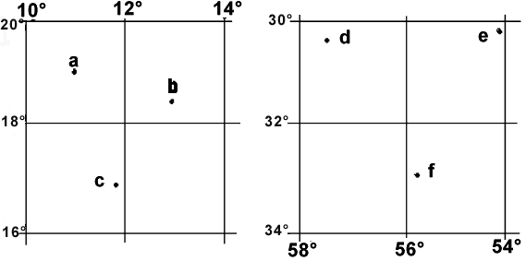

A:___________________________________ B: ________________________________

___________________________________ ________________________________

C:___________________________________ D: ________________________________

___________________________________ ________________________________

E:___________________________________ F: ________________________________

___________________________________ ________________________________

4. Accanto ai punti interrogativi (sulla carta, sono 4) scrivi la giusta altitudine delle curve di livello.
Poi, disegna il profilo del percorso da X a Y.

